LVZ Regionales vom 15.10.2019

Bibo-Projekt Erzählerinnen machen Delitzscher Kinder zu Buchautoren
Ein ganz spezielles Projekt in der Delitzscher Bibliothek machte es möglich: Neugierig auf Bücher wurden ausgerechnet die Kinder, die Probleme mit Lesen und Schreiben haben – Kinder aus der Rosenweg-Grundschule.
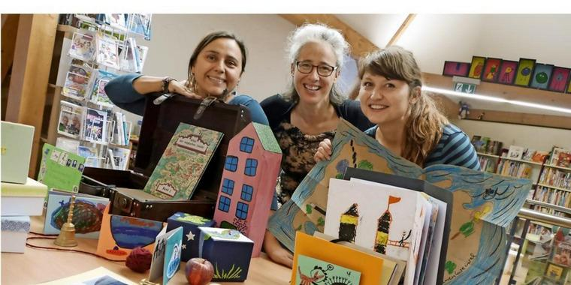
Die Erzählerinnen Maria Carmela Marinelli, Jule Richter und Bibo-Chefin Anett Hacker freuen sich über die Ergebnisse des Pilotprojektes „Verschwundene und wiedererfundene Bibliothek". Quelle: Heike Liesaus
Delitzsch
18 Kinder aus der Grundschule am Rosenweghatten am Ende die Zertifikate in der Hand: Sie sind nun „Geschichten-Beschützer“. Eine Woche lang waren sie in der Delitzscher Bibo Alte Lateinschule (BAL) gemeinsam mit Maria Carmela Marinelliund Jule Richterder „Verschwundenen und wiedererfundenen Bibliothek“ auf der Spur. Damit halfen sie der Buch-Prinzessin. Denn nach einem Streit hatte eine Hexe alle Geschichten aus den Büchern verbannt. Nun war die Fantasie der Kinder gefragt.

Weltraumschiff und Prinzenhöhle
An jedem der fünf Tage hörten sie eine Geschichte und gingen ihr auf den verschiedensten Wegen nach. Sie malten, bastelten, forschten außergewöhnlichen Worten nach. Was mag sich wohl hinter „Weltraumschiffgeburtstag“ verbergen? Wie sehen ein Wolkenschloss und eine Prinzenhöhle aus? Es entstanden fantasievolle Bücher, Karten mit erfundenen Landschaften, denen anzusehen ist: nicht Rechtschreibung, sondern Spaß an Geschichten stand im Mittelpunkt.

Vermittlung von Sprachkompetenz
„Eigentlich ist Papier gar nicht unser Metier“, verriet Jule Richter. Ebenso wie Carmela Marinelli gehört sie zu den Geschichtenerzählerinnen desVereins „Erzählraum“. Dieser hat sich auf die Fahnen geschrieben, das freie künstlerische Erzählen in Schulen und Kindertageseinrichtungen zu fördern. Denn die freudebringende Begegnung mit der deutschen Sprache ist wichtiger Baustein bei der Vermittlung und Entwicklung von Sprachkompetenz. In diesem Fall ging es darum, das Erzählen mit Schule und Bibliothek zu verbinden. Die Delitzscher BAL gehörte zu einer von dreien, die in Sachsen für das Pilotprojekt ausgewählt wurden. Sie hatte in der Grundschule am Rosenweg einen Kooperationspartner gefunden. In den Genuss des Projekts kamen Kinder einerSpezialklasse für Lese-Rechtschreib-Schwierigkeiten.

Endlich Bücher
Und die Tage zwischen Bücherregalen als Autoren auf der Spur fantastischer Geschichten machten neugierig, was sich hinter den vielen bunten Covern verbirgt. Bibliothekarin und Erzählerinnen freuten sich besonders über diesen Satz: „Können wir jetzt endlich Bücher lesen?“ Es haben sich gleich mehrere Kinder als neue Bibo-Nutzer angemeldet. Die Bücher der Rosenweg-Schüler und ihre Briefe an die Buchprinzessin bekommen nach den Ferien einen Extra-Platz in der Bibliothek.
Von Heike Liesaus

